SAMMANFATTANDE PRIOLISTA
för åtgärder mot fysisk påverkan i vattendrag

Detta dokument avser fysisk påverkan i vattendrag och prioriteringar av åtgärder i dessa, dels per avrinningsområde, dels per vattendrag och objekt. Åtgärder mot fysisk påverkan som vi har koncentrerat oss på i synnerhet är åtgärder för att åtgärda vandringshinder i vattendrag. Andra åtgärder är biotopförbättringar, ökad skuggningsgrad mm. Andra åtgärder som till exempel syftar till att minska övergödningen behandlas inte här men gynnar många vattendrag. Detta är en sammanfattning där de prioriterade vattendragen listas ut. Mer omfattande beskrivningar med förklaringar och kulturmiljöhänsyn finns i bilaga 1 ”UNDERLAG för priolista för åtgärder mot fysisk påverkan i vattendrag”. Kartor för varje avrinningsområde finns i bilaga 2.
Prioritetsordning
Vattendragen/objekten är uppdelade i fyra olika prioritetsklasser enligt hur många kriterier som finns i vattendraget eller vid objektet. Prioritetsordningen visas geografiskt i figur 1.
PRIO 1 Mycket höga värden = 3 av nedanstående kriterier finns i vattendraget eller vid objektet
PRIO 2 Höga Värden = 2 av nedanstående kriterier finns i vattendraget eller vid objektet
PRIO 3 Värden = 1 av nedanstående kriterier finns i vattendraget eller vid objektet
PRIO 4 Ringa värden = Av allmänt intresse

Kriterier
- Kustmynnande eller Mälar-Hjälmarmynnande vattendrag
- Ekologisk / Hydromorfologisk status för vatten
- Hotade arter. Om det är flera hotade arter räknas varje hotad art som ett kriterium
- Biologisk mångfald
- Skyddade områden
- Särskilt värdefulla vatten för naturvård

Att beakta
- Kulturmiljöintressen
- Dammsäkerhet / Översvämningsrisk

Miljökvalitetsnormerna för vatten kräver fria vandringsvägar för att uppnå god ekologisk status. Kustnära vattendrag får hög prioritet för åtgärder på grund av att flera arter i kusten är beroende av sötvattensmiljöer för rekrytering. Tjockskalig målarmussla är en hotad art som finns i flera vattendrag i länet. Bestånden av musslorna består till stor del av äldre musslor. För att rekryteringen ska fungera krävs att fisk som är värd för larverna kan vandra i vattendraget. Mal och asp är hotade arter som tidigare funnits i ett större utbredningsområde än idag. Kulturmiljöintressen och dammsäkerhet samt översvämningsrisk beaktas i prioriteringen men ingår inte som ett kriterium för vilket prioritetsklass vattnet tillhör. Det är generellt skillnad i hantering om det är en platsspecifik åtgärd eller berör en längre sträcka.
Vattendragen i prioritetsklass 4 har vandringshinder men prioriteras inte högt utifrån värden som finns. Vattendrag som inte finns med i listan dvs vattendrag utan prioritering har inte vandringshinder. Flera vattendrag kan komma upp till priolistan eller få högre prioritetsklass om nya underlag finns att tillgå. Priolistan uppdateras, vid behov och då nya underlag finns tillgängliga, inom arbetet med vattenförvaltningen i Södermanlands län.

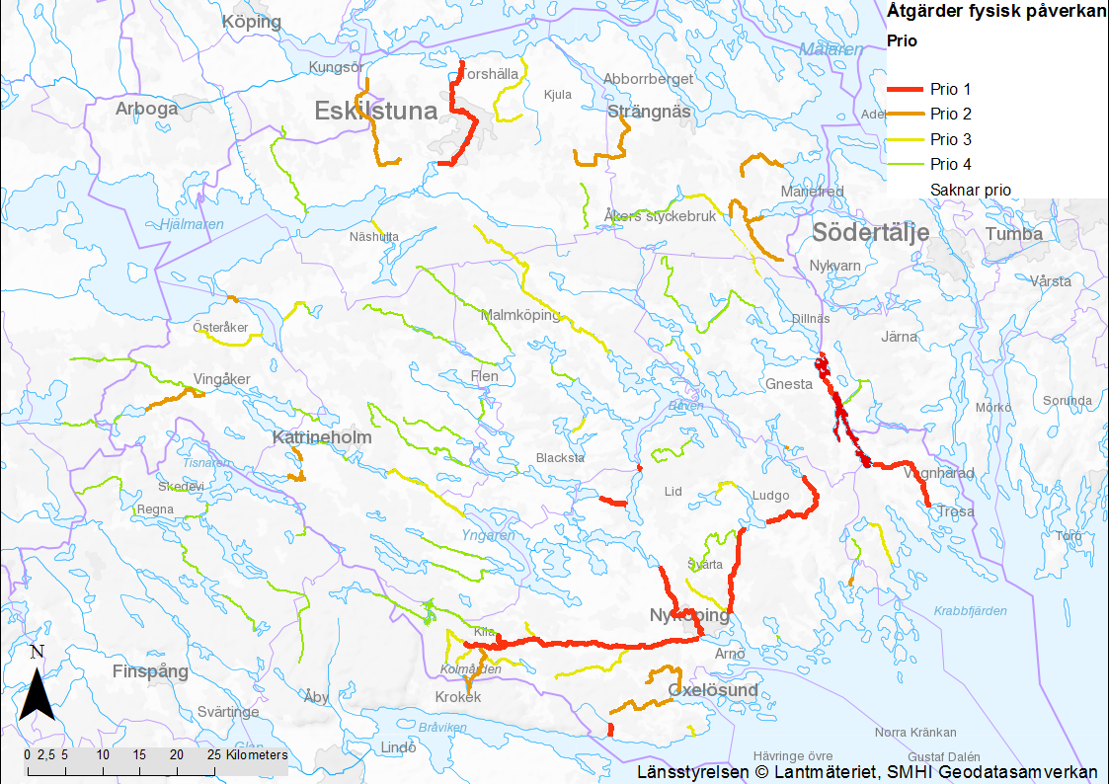
Figur 1. De prioriterade vattendragen för åtgärder mot fysisk påverkan i Södermanlands län.
- PRIO 1 – objekt MYCKET HÖGA VÄRDEN

Kusten
- NÄVEÅN FÖRSTA TVÅ KM- Kustmynnande, havsöring, flodnejonöga

Trosaån
- TROSAÅN UPP TILL KLÄMMINGEN- Kustmynnande, havsöring, ål

Svärtaån
- SVÄRTAÅN- Kustmynnande, Natura 2000, tjockskalig målarmussla
- VEDAÅN/SÄTTERSTAÅN - Natura 2000, särskilt värdefullt vatten, tjockskalig målarmussla

Nyköpingsån
- NYKÖPINGSÅN-LÅNGHALSEN - Kustmynnande, tjockskalig målarmussla, mal
- VATTENDRAGET FRÅN BÅVEN TILL LIDSJÖN (Sibro)- Natura 2000, tjockskalig målarmussla, mal
- HUSBYÅN- Natura 2000, tjockskalig målarmussla, mal
- KILAÅN- Natura 2000, särskilt värdefullt vatten, tjockskalig målarmussla, kustmynnande, havsöring
- VRETAÅN NEDRE DELEN- Natura 2000, särskilt värdefullt vatten, tjockskalig målarmussla, havsöring
- ÅLBERGAÅN NEDRE DELEN- Särskilt värdefullt vatten, havsöring, ål

Kilaån
- KILAÅN- Natura 2000, särskilt värdefullt vatten, tjockskalig målarmussla, kustmynnande, havsöring
- VRETAÅN NEDRE DELEN- Natura 2000, särskilt värdefullt vatten, tjockskalig målarmussla, havsöring
- ÅLBERGAÅN NEDRE DELEN- Särskilt värdefullt vatten, havsöring, ål

Mälarmynnande
- ESKILTUNAÅN- Mälarmynnande, särskilt värdefullt, asp, ål

- PRIO 2-objekt HÖGA VÄRDEN
Kusten
- NYNÄSÅN UPP TILL RUNDBOSJÖN- Kustmynnande, havsöringspotential
- BUSKHYTTEBÄCKEN- Kustmynnande och id, öring på gång
- BRÄNN-EKEBYBÄCKEN- Kustmynnande, havsöringspotential

Svärtaån
- STICKSJÖN- Särskilt värdefullt, Natura 2000

Nyköpingsån
- FORSAÅN – BOKVARNSÅN- Natura 2000, tjockskalig målarmussla
- VINGÅKERSÅN- Tjockskalig målarmussla, översvämningsrisk

Kilaån
- BÅLSJÖÅN - RAMUNDSBÄCK – LÖVSJÖN- Natura 2000, havsöring/stationär öring

Mälarmynnande
- RÅCKSTAÅN UPP TILL VISNAREN- Mälarmynnande, asp
- LAKETORPSÅN- Mälarmynnande, flodnejonöga
- BROBYBÄCKEN- Mälarmynnande, asp
- EKSÅGSÅN- Mälarmynnande, asp
- HISTAÅN- Mälarmynnande, asp

Hjälmarmynnande
- FORSÅN- Hjälmarmynnande, asp

- PRIO 3-objekt VÄRDEN

Kusten
- ÖRBYHOLMSÅN- Kustmynnande
- ÅLBÄCK- Kustmynnande

Svärtaån
- TUNSÄTTERSBÄCKEN- Öring
- STORÅN- Tjockskalig målarmussla

Nyköpingsån
- ÅKFORSÅN- Tjockskalig målarmussla
- NÄSSELSTAÅN- Tjockskalig målarmussla
- MALMAÅN- Mal
- FORSSAÅN- Mal

Kilaån
- FADAÅN- Havsöring
- BÅLSJÖÅN ÖVRE DELEN- Havsöring
- VRETAÅN ÖVRE DELEN (Kråkvasken)- Särskilt värdefullt vatten nedanför
- GAMMELSTABÄCKEN- Havsöring

Mälarmynnande
- BERGAÅN- Asp
- MARVIKARNA- Natura 2000
- KAFJÄRDSGRAVEN-Mälarmynnande

Hjälmarmynnande
- GÄRSÅN- Asp
- ASPÅN- Asp
- NÄSHULTAÅN- Hjälmarmynnande
- ALBERGABÄCKEN- Hjälmarmynnande

  - PRIO 4-objekt RINGA VÄRDEN (ÖVRIGA/ALMÄNNA VÄRDEN)

Kusten
- Dammarna (109 och 110) i Vattendraget från Björken till Rundbosjön.
- Ångadammen (118) i Ångabäcken prioriteras inte högt då utrivning/fiskväg inte skulle frigöra någon större yta uppströms i vattendraget.

Trosaån
- Avlasjön-Nyckelsjön är trumman för smal och mycket lång.
  - I Mölnboån som rinner ner till Sillen finns Mölnbokvarnsdammen (98) som bör åtgärdas.
  - I Sättraån-Skeppstaån finns det ett antal dammar som bör åtgärdas.
  - I vattendraget från Stora Kalven till Övre Gällringen finns det två dammar (83, 84) som bör åtgärdas.

Svärtaån
  - Långsjöbäcken intressant men ingen kunskap om vilka arter som finns i bäcken idag. Delvis går vattendraget i ravin i betesmark, fin strömsträcka uppströms Långsjön. Tvåstegsdike vid Åkra skapades inom Svärtaåprojektet.

Nyköpingsån
  - Det finns flertal dämmen i Forssjöån från Lillsjön till Duveholmssjön, Forssjöån från Duveholmssjön till Djulösjön, Skarendalån från Viggaren till Yngaren och Vadstorpån från Näsnaren till sammanflödet med Enareån. Liten kännedom om vattendragen vid Björkvik.
  - Ekenäs; om vandringshindret åtgärdas öppnas långa sträckor uppströms.
  - Solbergaån som går mellan Ricksjön och Kyrksjön har fin vattenkvalitet, men faller 15 m. Tveksamt om det finns fisk som kan ta sig upp även om damm åtgärdas. Delvis kulverterat vattendrag (travbana och vägtrumma). Sjögull i Ricksjöns utlopp och i början av vattendraget. Förhindras troligtvis spridning nedströms på grund av andra vattenväxter. Får inte rensas för då riskeras spridning av en invasiv främmande art, men det bör inte vara aktuellt.
  - Det finns tre dammar i Bäcken till Ekebysjön som bör åtgärdas.
  - Kramnäs kvarn i Skebokvarnsån från Nedingen till Båven utgör ett vandringshinder.
  - I Vadsbroån finns en mindre damm (427) som eventuellt utgör ett vandringshinder.
  - Det finns flertal dämmen i Hälleforsnäsån, Milängsån, Åtorpsån, Varbroån, Fimtaån, Lerboån och Värnaån som bör åtgärdas.
  - Det finns flertal dämmen i vattendragssystemet som rinner ner till Tisnaren som bör åtgärdas. Majoriteten hör till Örebros län.
  - Det finns flertal dämmen i vattendragssystemet som rinner ner till Högsjön som bör åtgärdas. Majoriteten hör till Örebros län.
  - Det finns dämmen i Sjöholmsån och Gammalån som bör åtgärdas.

Kilaån
  - Det är många dammar både i Vretaån (ovanför Stavsjön) och övre Ålbergaån/(Dammhulteån) som bör åtgärdas.

Mälarmynnande-Råckstaån
- I Stämån-Lännaån finns det två dämmen som bör åtgärdas.
- I Flättsjöbäcken finns det ett övrigt hinder högt upp i vattendraget.

BILAGA 1: UNDERLAG för priolista för åtgärder mot fysisk påverkan i vattendrag
BILAGA 2: Kartor till priolistan

Särskilt värdefulla vatten enligt Naturvårdsverkets sammanställning från 2006: https://www.havochvatten.se/hav/samordning--fakta/kartor--gis/karttjanster/karttjanster/vardefulla-vatten.html

